ГУАП

КАФЕДРА № 43

ОТЧЁТ   
ЗАЩИЩЕН С ОЦЕНКОЙ

ПРЕПОДАВАТЕЛЬ

|  |  |  |  |  |
| --- | --- | --- | --- | --- |
| доктор технических наук |  |  |  | А. В. Гордеев |
| должность, уч. Степень, звание |  | подпись, дата |  | инициалы, фамилия |

|  |  |  |  |  |  |
| --- | --- | --- | --- | --- | --- |
| ОТЧЁТ О КУРСОВОЙ РАБОТЕ | | | | | |
| СОЗДАНИЕ КОРПОРАТИВНОЙ СЕТИ | | | | | |
| по дисциплине: АДМИНИСТРИРОВАНИЕ ВЫЧИСЛИТЕЛЬНЫХ СЕТЕЙ | | | | | |
|  | | | | | |
| РАБОТУ ВЫПОЛНИЛ | | | | | |
| СТУДЕНТ ГР. | 4931 |  | 06.04.2022 |  | А.А. Кинько |
|  |  |  | подпись, дата |  | инициалы, фамилия |

Санкт-Петербург 2023

**Цель работы**

Целью работы является ознакомление с алгоритмом создания корпоративной сети со службой каталога Active Directory и разделением на две подсети.

**Текст задания**

Используя технологию виртуальных машин, создать и сконфигурировать локальную маршрутизируемую вычислительную сеть типа «клиент-сервер» со службой каталога Active Directory. Сеть должна иметь два сервера ( оба — на базе ОС Microsoft Windows Server). В роли клиентских машин нужно использовать Windows- и Linux- системы.

Для первого сервера настроить и подключить:

* Находится в IP-сети 172.17.12.0/24
* Контроллера домена (kinko.G4931.guap.local)
* DNS-сервер
* DHCP-сервер
* Файловый сервер
* Сервер печати
* Создать учетные записи для студентов группы
* Всем студентам создать домашние каталоги, в которые должны перенаправляться папки с именами “Мои документы”, “Мои рисунки” и т.д.
* Все пользователи должны получить сетевой принтер, доступный для использования с 10 до 20 часов.
* Пользователь с именем старосты может управлять учетными записями остальных студентов
* Сделать старосте на рабочем столе ярлык на инструмент управления учетных записей
* Пользователи Windows не должны иметь возможность запускать программу диспетчера задач
* Пользователи Windows не должны иметь возможность запускать программу Internet Explorer
* Пользователи Windows не должны иметь возможность запускать редактор реестра
* Установить ~~Mozilla Firefox~~ Opera через групповую политику.
* ~~Mozilla Firefox~~ Opera в качестве прокси обращается ко второму серверу
* Пользователи Windows должны иметь возможность запускать Mozilla Firefox
* На рабочих станциях развернуть LibreOffice через групповые политики
* С помощью DFS обеспечить одинаковые файлы в папках с сетевым именем “Files” и “Common”
* Корень распределенной файловой системы разместить на контроллере домена
* Обеспечить аудит на удаление файлов в этом каталоге.
* С помощью скриптов обеспечить, чтобы корень распределенной файловой системы подключался пользователям Windows в виде сетевого диска с именем “R:”

Для второго сервера настроить и подключить:

* Находится в IP-сети 172.17.12.0/24
* Роль маршрутизатора
* Сервер терминалов
* Файловый сервер
* Web-сервер
* Второй сетевой адаптер в сети 10.1.12.0/24
* На терминальном сервере - пакет программ Microsoft Office.
* При подключении к терминальному серверу работать только с Microsoft Office.
* При работе на сервере приложений пользователям должны быть доступны их папки "Мои документы"
* В случае отключения сеанса завершать его по истечении 15 минут
* Создать web-сервер, при попадании на который по адресу http://www.kinko.G4931.guap.local пользователи смогут посмотреть документацию о выполненной курсовой работе.
* Документация должна содержать задание
* Документация должна содержать схему сети с IP-адресами подсетей и хостов
* Документация должна содержать основные конфигурационные данные
* Отчет о курсовой работе с именем АВС-К_Кинько_№4931 должен быть доступен по FTP-протоколу

**Ход выполнения работы**

Для начала работы в домене выдадим первому серверу роль контроллера домена, а также все остальные роли, которые понадобятся при выполнении курсовой работы (рис. №1)

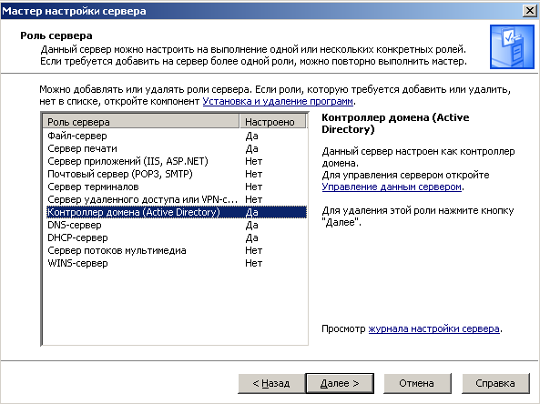

*Рис. №1. Выдача роли контроллера домена первому серверу.*

После этого выдадим серверу установленный IP-адрес (172.17.12.10/24) с помощью управления сетевыми подключениями (рис. №2). В качестве шлюза сразу укажем IP-адрес будущего маршрутизатора в той же сети.

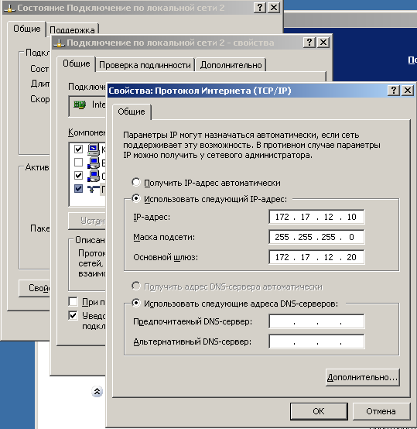

*Рис. №2. Выдача статического IP-адреса первому серверу и установка основного шлюза.*

Далее настроим DHCP и DNS-серверы. Для этого добавим в пул адресов область 172.17.12.0 с адресами от 50 до 100 (рис. №3)

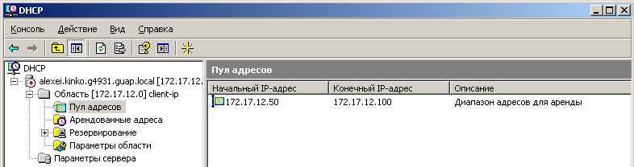

*Рис №3. Заданный пул адресов DHCP-сервера.*

Перейдем к настройке DNS-сервера. В ходе лабораторной работы был использован динамический DNS, потому все имена узлов, подключаемых к домену, сразу вносились в таблицу. Однако для другой сети, где будет располагаться маршрутизатор и второй клиент, потребовалось создать зону обратного просмотра (рис. №4).

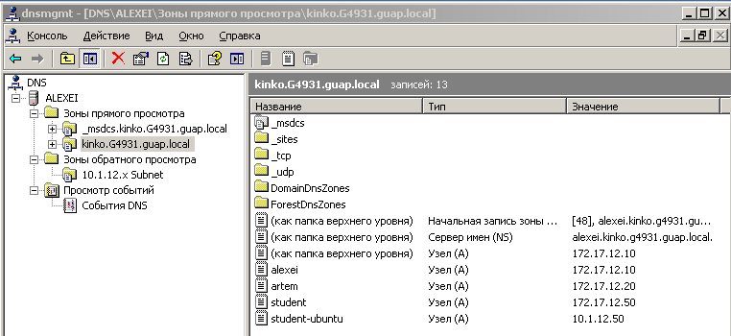

*Рис. №4. Настроенный DNS с таблицей узлов и соответствующих имен.*

Теперь можно подключить первого клиента к домену. Для этого с клиентской машины под учетной записью администратора перейдем в свойства компьютера и присвоим ему имя (рис. №5)

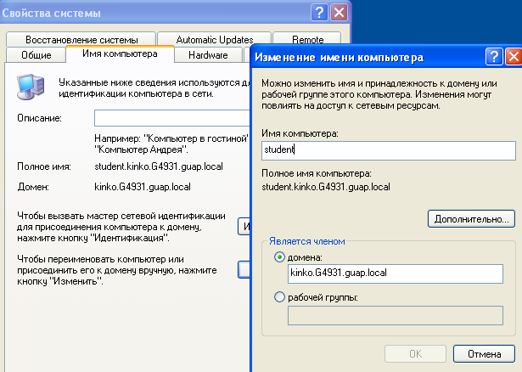

*Рис. №5. Добавление клиентского компьютера в домен.*

После перезагрузки можем пользоваться доменом, однако для этого необходимы учетные записи. Для этого на контроллере домена перейдем в Active Directory и создадим подразделение SUAI, в нем роль students и пользователей для каждого из учебной группы, также присвоив им роль (рис. №6)

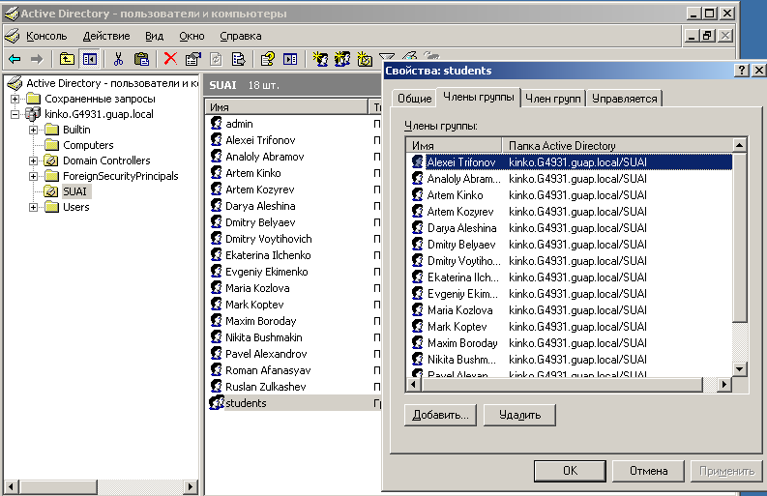

*Рис. №6. Созданные роли и пользователи в Active Directory.*

Также делегируем для данного подразделения старосте (Кинько Артему) возможность управлять другими учетными записями, выбрав в делегируемых задачах «создание и удаление учетных записей» и «изменение членства в группах» (рис №7).

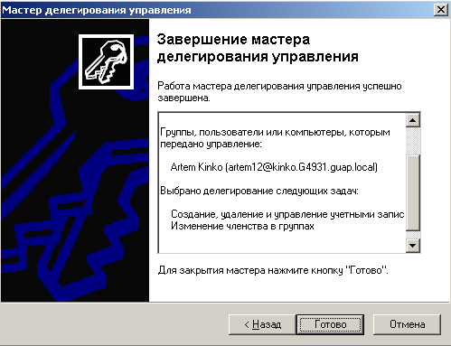

*Рис. №7. Результат делегирования управления учетными записями группы.*

Далее установим сервер печати и создадим сетевой принтер, в свойствах которого укажем время пользования: с 10 до 20 часов (рис. №8).

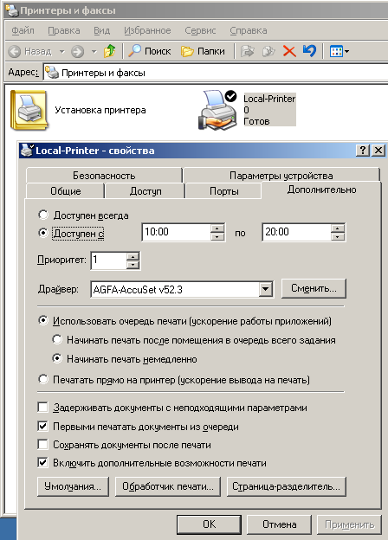

*Рис. №8. Созданный общий ресурс-принтер с доступом с 10 до 20 часов.*

Теперь проверим доступность данного принтера на клиентском компьютере во вкладке сеть (рис. №9).

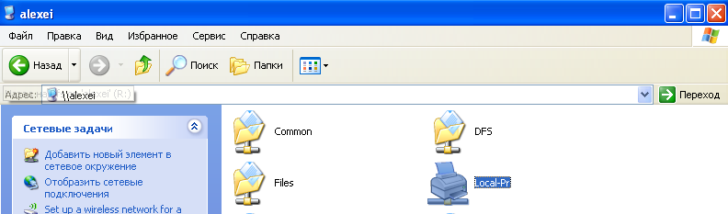

*Рис. №9. Наличие общего принтера в сети (с клиентского компьютера)*

Далее установим роль файлового сервера и создадим распределенную файловую систему с корнем на контроллере домена. Так, корнем будет выступать папка DFS, а ссылками – Common и Files.

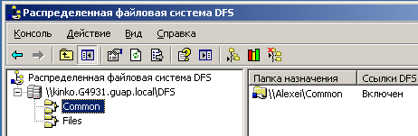

*Рис. №10. Созданная распределенная файловая система.*

Теперь создадим вторую клиентскую машину на Ubuntu, а также сервер с двумя сетевыми адаптерами, выполняющий роль маршрутизатора. Для этого выдадим ему соответствующую роль и пропишем пути: для пакетов, поступающих из первой сети для второй – перенаправляем их на второй адаптер; аналогично для пакетов второй сети (рис. №11). Теперь проверим, могут ли найти друг друга узлы из двух разных сетей (рис. №12).

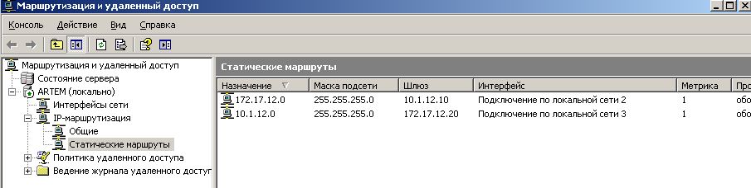

*Рис. №11. Таблица маршрутизации для второго сервера.*

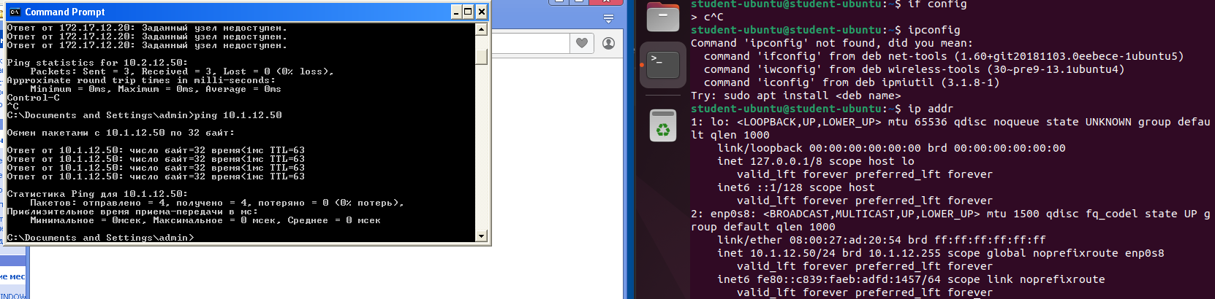

*Рис. №12. Проверка доступности узлов двух разных сетей.*

Далее для настройки групповых политик установим соответствующую оснастку управления групповыми политиками. Данная оснастка не распространяется вместе с пакетом Windows Server 2003 SP2, поэтому получаем его по ссылке:

<https://www.microsoft.com/en-us/download/details.aspx?id=21895>

Также оснастке потребуется пакет Microsoft .NET Framework 1.1, который также можно получить по ссылке:

<https://www.microsoft.com/ru-ru/download/details.aspx?id=26>

Создадим соответствующий GPO и найдем там административные шаблоны на запрет редактирования реестра, запуска Internet Explorer, а также для установки Opera при запуске компьютера (для этого групповая политика применяется не на пользователя, а на компьютер). Пример примененной групповой политики приведен на рис. №13.

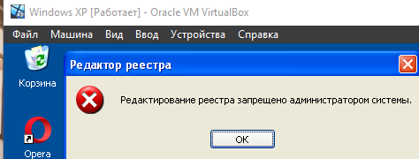

*Рис. №13. Запрет пользователю редактировать реестр.*

Далее настроим терминальный сервер. Для этого установим пакет Microsoft Word и установим данное приложение в качестве среды, в которой будет работать пользователь (рис. №14, рис. №15).

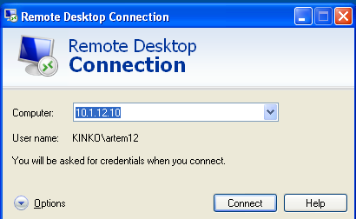

*Рис. №14. Окно подключения к удаленному рабочему столу с клиентской машины*

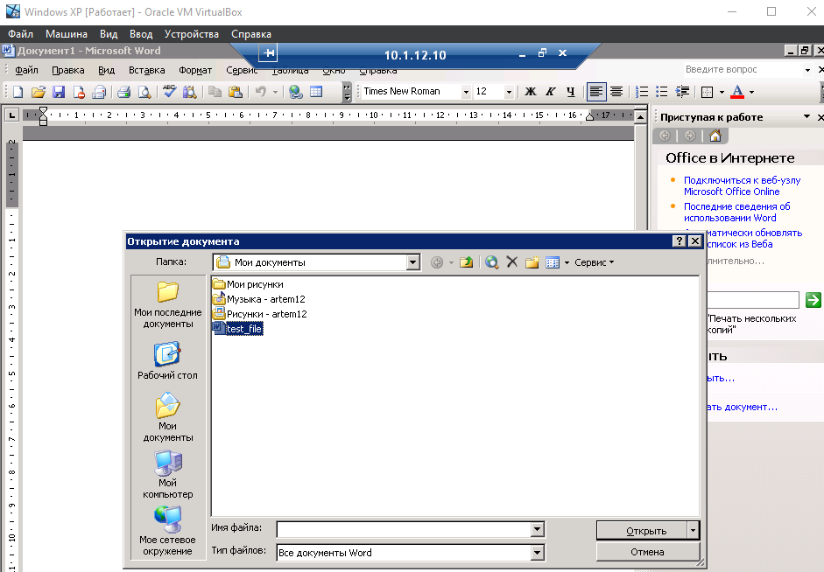

*Рис. №15. Подключенный к терминалу клиент, получивший доступ к своим файлам папки «Мои документы» и к приложению Microsoft Word.*

Последним действием создадим веб-сервер и загрузим тестовую страницу для отображения. Для этого выдадим второму серверу роль сервера приложений, после чего сконфигурируем веб-узел по умолчанию (рис. №16) и изменим содержание отображаемой страницы на «Тестовый файл», после чего откроем веб-страницу в веб-браузере клиента (рис. №17).

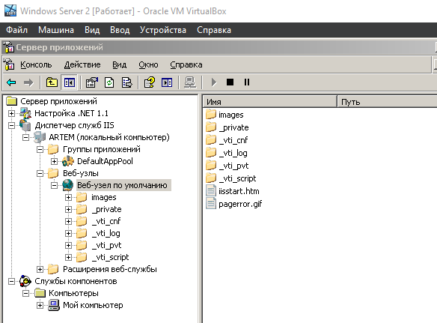

*Рис. №16. Настроенный сервер приложений с веб-узлом по умолчанию.*

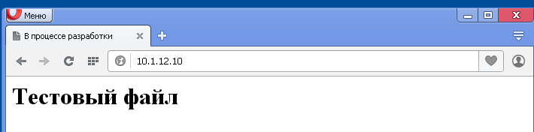

*Рис. №17. Открытый сайт с клиентской машины.*

**Выводы.**

В ходе выполнения данной курсовой работы, я освоил методы настройки корпоративной сети, в том числе:

* Организовал связь двух подсетей через маршрутизатор
* Настроил сервер приложений и терминалов, позволив клиентам работать с вычислительными ресурсами сервера
* Применил групповые политики на членов группы студентов, запретив им редактировать реестр, а также установив на компьютеры другой веб-браузер.
* Создал распределенную файловую систему с репликацией на другом сервере.